Učenici 6.b razreda!

Pažljivo promotrite sliku.

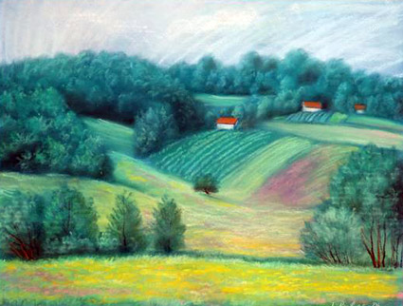

Josip Rubes, *Krajolik iz Hrvatskog zagorja*

Usmeno odgovorite na sljedeća pitanja:

Što prikazuje ova slika? Koje detalje zapažate na slici? Koje boje dolaze do izražaja? Koje je godišnje doba prikazano?

Danas ćemo obraditi pjesmu Vladimira Vidrića „Pejzaž“.

* zapišite ime pjesnika i naziv pjesme u bilježnice
* otvorite čitanke na str. 52. i nekoliko puta pažljivo pročitajte pjesmu

Usmeno odgovorite na pitanja:

Koje godišnje doba prepoznajete u pjesmi? Pročitajte stihove koji to potvrđuju.

Pronađite stih koji otkriva doba dana.

Prepoznajete li koja pokrajina u Republici Hrvatskoj pjesnika nadahnula za pisanje pjesme?

Služeći se pjesmom u čitanci, napravite interpretaciju pjesme prema smjernicama u nastavku:

Navedite osnovne motive pjesme tako da na zadana pitanja odgovorite jednom riječju.

Što se žuti?

Što se bijeli?

Što se plavi?

Što je crveno?

Što je zlatno?

Pronađite epitete u pjesmi i imenice na koje se ti epiteti odnose.

Koje su akustične pjesničke slike u pjesmi?

Koja bi bila tema ove pjesme?

Kojoj vrsti pripada pjesma s obzirom na izbor motiva?

Prebrojite broj kitica u pjesmi i broj stihova u svakoj kitici.

Kako nazivamo te kitice s obzirom na broj stihova?

* **u bilježnice zapišite plan ploče:**

Vladimir Vidrić:

„Pejzaž“

**Motivi:** cvjetovi, oblaci, nebo, krovovi, polje

**Epiteti**: *zlaćane* (pčele), *krupni* (oblaci), *zlatno* (polje)

**Akustične pjesničke slike:** „I zuje zlaćane pčele”*,* „Podnevno zvono zove”

**Tema pjesme:** ljetni pejzaž Hrvatskoga zagorja

**Vrste strofa (kitica) u pjesmi prema broju stihova:** četverostih

**Vrsta pjesme:** lirska pejzažna pjesma

U bilježnicu prepišite kiticu koja vam se najviše svidjela.

Plan ploče ne trebate slati u privatnoj poruci na Yammer.